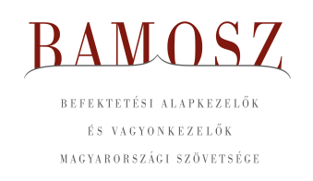
Tovább folytatódó trendek

Budapest, 2019. április 16.

Márciusban 0,6 %-kal, azaz 40 milliárd forinttal emelkedett a befektetési alapokban kezelt vagyon. Ami a tőzsdéket illeti, mind a fejlett mind a fejlődő piacokon folytatódott az emelkedés, a BÉT pedig felülteljesítő volt minden tekintetben. A devizapiacon mind dollárral, mind az euróval szemben tovább gyengült a forint.

A befektetési alapok esetében az elmúlt hónapban a tőkeáramlások eredője mínusz 0,3 milliárd forintot mutat. Az egyes kategóriákon belül vegyes kép rajzolódik ki, de a lényeg változatlan: az ingatlanalapokba érkezik a friss tőke, míg az abszolút hozamú alapokból távozik. A tőkeáramlás és a hozamok eredőjeként a BAMOSZ tagok által kezelt befektetési alapok összvagyona 0,6%-kal növekedett márciusban. A hónap végén a BAMOSZ tagok mindösszesen 6.337 milliárd forintot kezeltek befektetési alapokban.

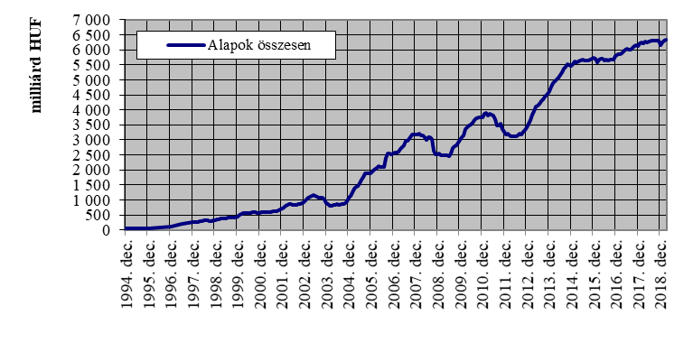

Néhány fontosabb tőkepiaci
index teljesítménye:
RMAX | 0,11 %
MAX | 1,38 %
BUX | 3,35 %
BIX | 0,14 %
MSCI DM (USD) | 1,05 %
MSCI EM (USD) | 0,68 %

Az euró/forint, illetve a
dollár/forint árfolyam változása

EUR/HUF | 1,40 %
USD/HUF | 3,04 %

A pénzpiaci alapok vagyona tovább csökkent a hónap során, ami a már korábban említett EU rendelet előírásainak következménye, melyek jelentősen szigorítják a működési feltételeket. Folytatódott tehát az átrendeződés a pénzpiaci alapok kárára és a rövid futamidejű kötvényalapok javára. A pénzpiaci alapok vagyona 42,3%-kal csökkent és már 82,4 milliárdos vagyonával csak az árupiaci kategóriánál nagyobb.

A kötvényalapok esetében a rövid futamidejű kötvényalapoknál láthattunk nagyobb tőkebeáramlást, igaz ez technikai jellegű, a pénzpiaci alapoknál említettek miatt. A másik két alkategória esetében jelentősebb tőkemozgást nem tapasztalhattunk. Mindennek eredőjeként a kötvényalapok vagyona összességében 4,2%-kal nőtt a hónap során.

A vegyes alapoknál a kötvénytúlsúlyos alapok esetében volt 2,8 milliárdos visszaváltási többlet, míg a másik két alkategória esetében tulajdonképpen nem volt tőkemozgás. A hozamok és a tőkekiáramlás eredőjeként a vagyon nagysága végül 0,6%-kal nőtt.

A részvényalapokból 3 milliárdnyi tőke távozott, de a hozamok kedvezően alakultak, így összességében a részvényalapok vagyona 1,5%-kal növekedett.

A tőkevédett alapok esetében újra emelkedést láthatunk a vagyon nagyságában. A tőkebeáramlás nagysága 12,3 milliárd forint volt, ami részben egy új alap indulásával magyarázható. Ebben a hónapban a hozamok nem segítették a növekedést, így a kimagasló 10,6%-os vagyonnövekedés a tőkebeáramlásnak köszönhető.

Az abszolút hozamú alapokból ebben a hónapban 20,7 milliárdnyi tőke távozott. A hozamok azonban pozitívan alakultak, s ha nem is teljesen tudták kompenzálni a tőkekivonást, de annak mértékét csökkentették. Mindennek eredőjeként a vagyon nagysága mindössze 1,3%-kal csökkent.

A származtatott alapok esetében ebben a hónapban az értékesítéseket 3,7 milliárd forinttal haladták meg a visszaváltások. Mivel a hozamok sem alakultak kedvezően, így a vagyonváltozás összeségében mínusz 4,3% lett.

Az ingatlanalapokba ebben a hónapban 27 milliárdnyi friss tőke érkezett. A beáramló tőkéhez hozam is kapcsolódott, így összességében 2,3%-kal nőtt a kategória vagyona a hónap során.

Az árupiaci alapoknál 0,5 milliárdos tőkekiáramlást láthattunk a hónapban, amin a hozamok nem tudtak változtatni. Mindennek eredőjeként a vagyoncsökkenés 0,8%-ot mutat.

Az elsősorban intézményi befektetők vagyonát kezelő zártkörű alapok esetében az elmúlt hónapban tőkebeáramlás volt tapasztalható. A hozamok is kedvezően alakultak, így a vagyon nagysága 1,7%-kal növekedett.

A szerkesztők figyelmébe:
BAMOSZ
A Befektetési Alapkezelők és Vagyonkezelők Magyarországi Szövetsége (BAMOSZ) a hazai alap- és vagyonkezelő szakmát képviselő szövetség. A BAMOSZ 26 tagja összesen közel 9.200 milliárd forint vagyont kezel, ezen belül mintegy 6.300 milliárd forintot befektetési alapokban. A BAMOSZ honlapja a www.bamosz.hu oldalon található.
A tájékoztatóban szereplő adatok – egyéb megjelölés hiányában – a Befektetési Alapkezelők és Vagyonkezelők Magyarországi Szövetségének tagjai által szolgáltatott számokon alapulnak, és kizárólag a BAMOSZ tagjaira vonatkoznak. Az adatok tájékoztató jellegűek, azok helyességét a BAMOSZ-nak nem áll módjában ellenőrizni, ezért azokért felelősséget nem vállal.

Részletes háttértáblák a BAMOSZ honlapon találhatók:
http://www.bamosz.hu/web/guest/dokumentumok-es-statisztikak/-/document_library_display/ir0V/view/35326

További információ:
Temmel András
info@bamosz.hu
354-17-36

